Zabawa: KORALE

Potrzebne będą :
- korale, ewentualnie makaron, płatki śniadaniowe
- sznurek
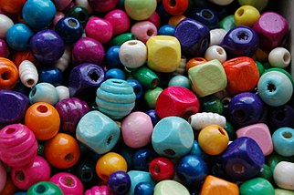

Dziecko nawleka na sznurek lub grubszą nitkę makaron lub płatki śniadaniowe w kształcie kuleczek, kółek, koraliki lub inne dostępne materiały w domu. Rodzic może wspólnie z dzieckiem wykonać to zadanie, lub zrobić oddzielnie i porównać z dzieckiem kto ma dłuższy sznurek, a kto krótszy.
Podczas zabawy dziecko ćwiczy motorykę małą (palce), oraz koncentrację uwagi.
Ćwiczymy w ten sposób palce które przygotowują się do kolorowania, malowania a w późniejszym etapie pisania, oraz koncentracje uwagi.
